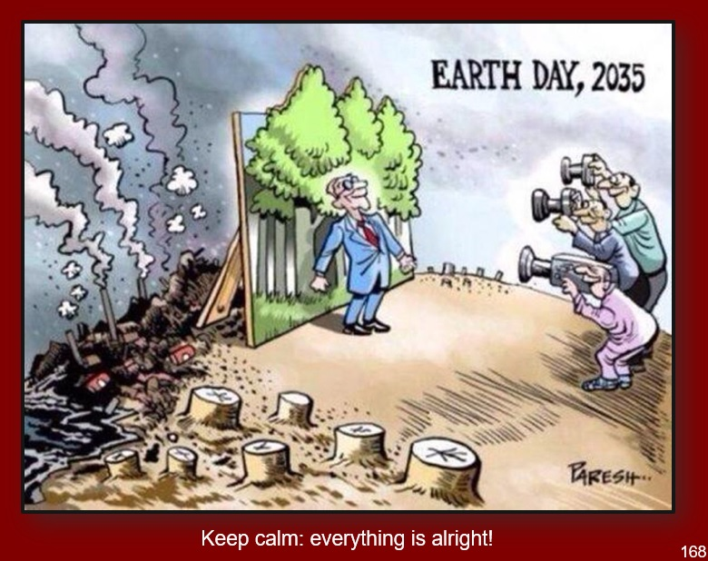
GIORNO DELLA TERRA 2035
CALMA: VA TUTTO BENE

